***В Алтайском крае стартовала информационная кампания по профилактике выпадения детей из окон «Ребенок в комнате - закрой окно!». Падение из окна является одной из причин детского травматизма и смертности, особенно в городах. Дети очень уязвимы перед раскрытым окном из-за естественной любознательности.***

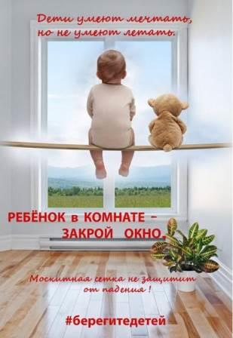

Кампания реализуется с участием следственного управления Следственного комитета Российской Федерации по Алтайскому краю, Управления по печати и информации Алтайского края, Главного управления образования и молодежной политики Алтайского края, Главного управления Алтайского края по труду и социальной защите населения, Главного управления Алтайского края по здравоохранению и фармацевтической деятельности, Уполномоченного при Губернаторе  Алтайского края по правам ребенка.

**Материалы по профилактике случаев выпадения детей из окон**

Не оставляйте детей без присмотра в комнате, где окна открыты, а также там, где они могут открыть их сами!

Пока ребенок находится в помещении, открываете окна только в режиме «проветривание»

Поставьте на оконные ручки стопоры, не позволяйте открывать окно настежь, или снимите и уберите ручки, чтобы ребенок не мог открыть окно сам.

Объясните детям, что открытое окно - это опасно, предупредите, что на сетку опираться нельзя. Малышам надо регулярно напоминать об опасности, когда они оказываются рядом с подоконником и пытаются на него забраться.

Не оставляйте возле окон предметы или мебель, которые могут послужить ребенку ступенькой для того, чтобы залезть на подоконник.

Никогда не рассчитывайте на москитную сетку! Она не предназначена для защиты от падений. Ребенок чувствует себя за ней в безопасности и  опирается как на окно. Даже самые качественные сетки не способны выдержать напор и вес ребенка.

***Информационный модуль***

***«Ребенок в комнате - закрой окно!»***

Ежегодно с наступлением весны отмечается рост несчастных случаев, которые связанны с выпадением маленьких детей из окон.

Уполномоченный при Губернаторе Алтайского края по правам ребенка просит родителей в жаркое время года, особое внимание уделять безопасности детей в квартирах. Многие родители прекрасно понимают опасность, которая грозит их детям от открытых настежь окон, но забывают о том, что открытое окно может оказаться смертельно опасным для ребёнка. Иногда, даже несколько секунд наедине с раскрытым окном могут привести к непоправимым последствиям.

По печальной статистике чаще всего из окон выпадают дети в возрасте от года (когда ребёнок только начинает ходить) и до 5-6 лет. Родителям необходимо быть более бдительными и следить за детьми в квартирах, не оставлять их без присмотра в помещениях с открытыми окнами.

Некоторые родители разрешают своим детям играть на подоконниках. Ребенок должен знать и понимать, что подоконник не место для игр и развлечений!

**Элементарные меры безопасности и ваша бдительность помогут сохранить жизнь и здоровье ваших детей!**

***Уважаемые родители, запомните 7 правил, чтобы не допустить гибели вашего ребенка!***

1. **правило:**Не оставлять окно открытым, поскольку достаточно  
   отвлечься на секунду, которая может стать последним мгновением в жизни  
   ребенка или искалечить ее навсегда.
2. **правило:**Не использовать москитные сетки без соответствующей защиты окна. Ребенок видит некое препятствие впереди, уверенно упирается на него, и в результате может выпасть вместе с сеткой, которая не рассчитана на вес даже годовалого ребенка.
3. **правило:**Не оставлять ребенка без присмотра, особенно играющего возле окон и стеклянных дверей.
4. **правило:**Не оставлять возле окон предметы или мебель, которые могут послужить ребенку ступенькой для того, чтобы залезть на подоконник
5. **правило:**Не следует позволять детям прыгать на кровати или другой мебели, расположенной вблизи окон.
6. **правило:**Тщательно подобрать аксессуары на окна. В частности средства солнцезащиты, такие как жалюзи и рулонные шторы должны быть без свисающих шнуров и цепочек. Ребенок может с их помощью взобраться на окно или запутаться в них, тем самым спровоцировать удушье.
7. **правило:**Установить на окна блокираторы, препятствующие  
   открытию окна ребенком самостоятельно.